**56.Merge Intervals**

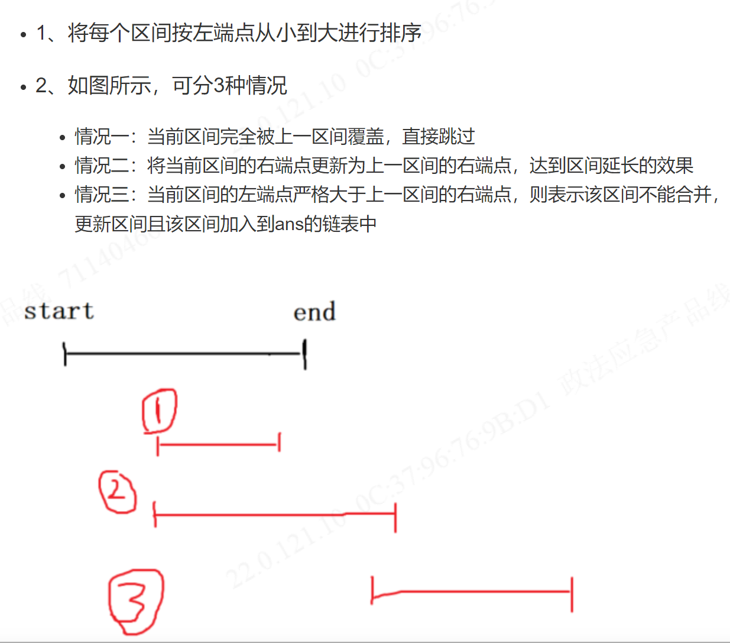

注意在代码中，情况一和情况二可以合并成一段代码，详见代码。